Муниципальное бюджетное общеобразовательное учреждение
«Волоконовская средняя общеобразовательная школа №1
«Согласовано»  Руководитель МО  ___________Сучкова И.Ю.  Протокол № 6 от  « 26» июня 2013 г. | «Согласовано»  Заместитель директора по УВР МБОУ «Волоконовская СОШ № 1» __________ Алиева О.В.  «29» июня 2013 г. | «Утверждаю»  Директор МБОУ «Волоконовская СОШ №1» п.Волоконовка  _________ Горюнова А.Г.  Приказ № 413 от  «30» августа 2013 г.
Волоконовского района Белгородской области»

Рабочая программа
Бондаренко Галины Фёдоровны
Первая квалификационная категория
по учебному предмету «Английский язык»

4 «Б» класс

Базовый уровень

Волоконовка
2013-2014 учебный год

Рабочая программа по английскому языку для обучения в 4 классе МБОУ «Волоконовская СОШ №1» включает в себя пояснительную записку, в которой конкретизируются общие цели начального общего образования с учетом специфики учебного предмета; общую характеристику учебного предмета, описание места предмета в учебном плане, описание ценностных ориентиров содержания учебного предмета, личностные, метапредметные и предметные результаты освоения предмета, содержание учебного предмета, тематическое планирование с определением основных видов учебной деятельности обучающихся; формы и средства контроля, описание материально-технического обеспечения образовательного процесса.
- Пояснительная записка
Данная рабочая программа по английскому языку для обучения в 4 классе МБОУ «Волоконовская СОШ» разработана на основе федерального государственного образовательного стандарта 2009 г., Закона Российской Федерации «Об образовании» (ст.7), авторской рабочей учебной программы курса английского языка «Enjoy English» М. З. Биболетовой, Н.Н.Трубаневой 2009 г. для 2-11 классов. Рабочая программа ориентирована на использование учебно-методического комплекта авторов М.З. Биболетовой, О.А. Денисенко, Н.Н. Трубаневой «Enjoy English» для 4 класса общеобразовательных учреждений 2009 г. В состав УМК входит учебник, рабочая тетрадь, книга для учителя, звуковое пособие СD MP3.
Цели изучения иностранного языка на ступени начального общего образования
Основное назначение иностранного языка состоит в формировании коммуникативной компетенции, т.е. способности и готовности осуществлять иноязычное межличностное и межкультурное общение с носителями языка.
В процессе изучения английского языка реализуются следующие цели:
- создание условий для ранней коммуникативно-психологической адаптации школьников к новому миру, отличному от мира родного языка и культуры, для преодоления в дальнейшем психологического страха в использовании ИЯ как средства коммуникации в современном мире;
- ознакомление с зарубежным детским песенным, стихотворным и сказочным фольклором и развитие у учащихся интереса к участию в театрализованных представлениях на ИЯ, представление ИЯ как ключа в новый мир игр и приключений;
- развитие у детей коммуникативно-игровых способностей проигрывать ситуации семейного и школьного общения, общения со школьниками и взрослыми на английском языке и формирования представлений об общих и отдельных чертах «азбуки вежливости» на родном и иностранном языках;
- создание условий для билингвистического развития детей с раннего школьного возраста.
2. Общая характеристика учебного предмета
Иностранный язык – один из важных и относительно новых предметов в системе подготовки современного младшего школьника в условиях поликультурного и полиязычного мира. Наряду с русским языком и литературным чтением он входит в число предметов филологического цикла и формирует коммуникативную культуру школьника, способствует его в общему речевому развитию, расширению кругозора и воспитанию.
Интегративной целью обучения иностранному языку в начальной школе является формирование элементарной коммуникативной компетенции младшего школьника на доступном для него уровне в основных видах речевой деятельности: аудировании, говорении, чтении и письме.
Элементарная коммуникативная компетенция понимается как способность и готовность младшего школьника осуществлять межличностное и межкультурное общение с носителями изучаемого языка в устной и письменной форме в ограниченном круге типичных ситуаций и сфер общения, доступных для младшего школьника. Следовательно, изучение английского языка в начальной школе направлено на достижение следующих целей:
- формирование умения общаться на английском языке на элементарном уровне с учетом речевых возможностей и потребностей младших школьников в устной (аудирование и говорение) и письменной (чтение и письмо) формах;
- приобщение детей к новому социальному опыту с использованием английского языка: знакомство младших школьников с миром зарубежных сверстников, с зарубежным детским фольклором и доступными образцами художественной литературы; воспитание дружелюбного отношения к представителям других стран;
- развитие речевых, интеллектуальных и познавательных способностей младших школьников, а также их общеучебных умений; развитие мотивации к дальнейшему овладению иностранным языком;
- воспитание и разностороннее развитие младшего школьника средствами иностранного языка.
Деятельностный характер предмета «Иностранный язык» соответствует природе младшего школьника, воспринимающего мир целостно, эмоционально и активно. Это позволяет включать иноязычную речевую деятельность в другие виды деятельности , свойственные ребенку данного возраста (игровую, познавательную, художественную, эстетическую и др.), дает возможность осуществлять разнообразные связи с предметами, изучаемыми в начальной школе, и формировать межпредметные общеучебные предметы и навыки.

3.Описание ценностных ориентиров содержания учебного предмета
Изучение предмета «Иностранный язык» направлено на формирование следующих ценностных ориентиров:
- формирование представлений об английском языке как средстве общения, позволяющем добиваться взаимопонимания между людьми, узнавать новое через звучащие и письменные тексты;
- расширение лингвистического кругозора младших школьников; освоение элементарными лингвистическими представлениями, необходимыми для овладения устной и письменной речью на английском языке на элементарном уровне;
- обеспечение коммуникативно-психологической адаптации младших школьников к новому языковому миру для преодоления в дальнейшем психологического барьера и использования английского языка как средства общения;
- развитие личностных качеств младшего школьника, его внимания, мышления, памяти и воображения в процессе участия в моделируемых ситуациях общения, ролевых играх; в ходе овладения языковым материалом;
- развитие эмоциональной сферы детей в процессе обучающих игр, учебных спектаклей с использованием английского языка;
- приобщение младших школьников к новому социальному опыту за счет проигрывания на английском языке различных ролей в игровых ситуациях, типичных для семейного, бытового, учебного общения;
- развитие познавательных способностей, овладение умениями координированной работы с разными компонентами учебно-методического комплекта (учебником, рабочей тетрадью, аудиоприложением, мультимедийным приложением, и т.д.), умением работы в паре, в группе.

4.Личностные, метапредметные и предметные результаты освоения предмета
Личностными результатами изучения иностранного языка в начальной школе являются: общее представление о мире как многоязычном и поликультурном обществе; осознание языка, в том числе иностранного, как основного средства общения между людьми; знакомство с миром зарубежных сверстников с использованием средств изучаемого языка (через детский фольклор, некоторые образцы детской художественной литературы традиции).
Метапредметными результатами изучения иностранного языка в начальной школе являются:
- развитие умений взаимодействия с окружающими, выполняя различные роли в пределах речевых потребностей и возможностей младших школьников;
- развитие коммуникативных способностей школьника, умения выбирать адекватные языковые и речевые средства для успешного решения элементарной коммуникативной задачи;
- расширение общего лингвистического кругозора младшего школьника;
- развитие познавательной, эмоциональной и волевой сфер младшего школьника, формирование мотивации к изучению иностранного языка;
- овладение умением координированной работы с разными компонентами учебно-методического комплекта (учебником, аудиодиском и т.д.).
Предметными результатами изучения иностранного языка в начальной школе являются: овладение начальными представлениями о нормах иностранного языка (фонетических, лексических, грамматических); умение (в объеме содержания курса) находить и сравнивать такие языковые единицы, как звук, буква, слово.
- В коммуникативной сфере (т.е. во владении английским языком как средством общения)
Речевая компетенция в следующих видах речевой деятельности:
Говорении:
- вести элементарный этикетный диалог в ограниченном круге типичных ситуаций общения; диалог-расспрос (вопрос-ответ) и диалог-побуждение к действию;
- уметь на элементарном уровне рассказать о себе, семье, друге, описывать предмет, картинку; кратко охарактеризовать персонаж.
Аудировании:
- понимать на слух речь учителя и одноклассников, основное содержание небольших доступных текстов в аудиозапсиси, построенных на изученном языковом материале;
Чтении:
- читать вслух небольшие тексты, построенные на изученном языковом материале, соблюдая правила чтения и нужную интонацию;
- читать про себя и понимать основное содержание текстов, включающих как изученный языковой материал, так и отдельные новые слова; находить в тексте нужную информацию.
Письменной речи:
- владеть техникой письма;
- писать с опорой на образец поздравления с праздником и короткое личное письмо.
Языковая компетенция (владение языковыми средствами):
- адекватное произношение и различие на слух всех звуков английского языка; соблюдение правильного ударения в словах и фразах;
- соблюдение особенностей интонации основных типов предложений;
- применение основных правил чтения и орфографии, изученных в курсе начальной школы;
- распознавание и употребление в речи изученных в курсе начальной школы лексических единиц (слов, словосочетаний, оценочной лексики, речевых клише) и грамматических явлений.
Социокультурная осведомленность:
- знание названий стран изучаемого языка, некоторых литературных персонажей известных детских произведений, сюжетов некоторых популярных сказок, написанных на изучаемом языке, небольших произведений детского фольклора ( стихов, песен); знание элементарных норм речевого и неречевого поведения, принятых в стране изучаемого языка.
- В познавательной сфере:
- умения сравнивать языковые явления родного и иностранного языков на уровне отдельных звуков букв, слов, словосочетаний, простых предложений;
- умение действовать по образцу при выполнении упражнений и составлении собственных высказываний в пределах тематики начальной школы;
- совершенствование приемов работы с текстом с опорой на умения, приобретенные на уроках родного языка (прогнозировать содержание текста по заголовку, иллюстрациям и др.)
- умение пользоваться справочным материалом, представленным в доступном данному возрасту виде (правила, таблицы);
- умение осуществлять самонаблюдение и самооценку в доступных младшему школьнику пределах;
- В ценностно-ориентированной сфере:
- представление об изучаемом языке как средстве выражения мыслей, чувств, эмоций;
- приобщение к культурным ценностям другого народа через произведения детского фольклора, через непосредственное участие в туристических поездках.
- В эстетической сфере:
- владение элементарными средствами выражения чувств и эмоций на английском языке;
- развитие чувства прекрасного в процессе знакомства с образцами доступной детской литературы.
- В трудовой сфере:
- умение следовать намеченному плану в своем учебном труде.
5. Содержание учебного предмета
Первой содержательной линией являются коммуникативные умения, второй – языковые знания и навыки оперирования ими, третьей – социокультурные знания и умения. Указанные содержательные линии находятся в тесной взаимосвязи. Основной линией следует считать коммуникативные умения, которые представляют собой результат овладения иностранным языком на данном этапе обучения. Формирование коммуникативных умений предполагает овладение языковыми средствами, а также навыками оперирования ими в процессе говорения, аудирования, чтения и письма. Таким образом, языковые знания и навыки представляют собой часть названных выше сложных коммуникативных умений. Формирование коммуникативной компетенции неразрывно связано и с социокультурными знаниями.
Все три указанные основные содержательные линии взаимосвязаны, и отсутствие одной из них нарушает единство учебного предмета «Английский язык».
Цели обучения
В процессе изучения английского языка реализуются следующие цели:
- формирование умений общаться на английском языке с учетом речевых возможностей и потребностей младших школьников; элементарных коммуникативных умений в говорении, аудировании, чтении и письме;
- развитие личности, речевых способностей, внимания, мышления, памяти и воображения младшего школьника; мотивации к дальнейшему овладению английским языком;
- обеспечение коммуникативно-психологической адаптации младших школьников к новому языковому миру для преодоления в дальнейшем психологического барьера и использования английского языка как средства общения;
- освоение элементарных лингвистических представлений, доступных младшим школьникам и необходимых для овладения устной и письменной речью на английском языке;
- приобщение детей к новому социальному опыту с использованием английского языка: знакомство младших школьников с миром зарубежных сверстников, с зарубежным детским фольклором и доступными образцами художественной литературы; воспитание дружелюбного отношения к представителям других стран;
- формирование речевых, интеллектуальных и познавательных способностей младших школьников, а также их общеучебных умений.

Календарно – тематическое планирование
4 «Б» класс
Урок | Дата |  | Тема учебного занятия |  |  | Тип урока |  |  |  | Цель урока | Планируемые результаты |  |  | Оборудование
I  1 | 02.09 |  | Времена года.  10 часов |  |  | Восприятие новых знаний и способов деятельности |  |  |  | Новая лексика | Узнавать, воспроизводить и употреблять в речи лексические единицы по теме |  |  | Презентация
2 | 05.09 |  |  |  |  | Закрепление новых знаний и способов деятельности |  |  |  | Тренировка в употреблении новой лексики | Оперировать активной лексикой в речи |  |  | Учебник
3 | 09.09 |  |  |  |  | Применение новых знаний и способов деятельности |  |  |  | Диалогическая речь по теме | Начинать и поддерживать разговор о временах года |  |  | Учебник, опорный диалог
4 | 12.09 |  | Моё любимое время года |  |  | Контроль новых знаний и способов деятельности |  |  |  | Входной контроль говорения | Рассказать о своём любимом времени года |  |  | Учебник
5 | 16.09 |  | Увлечения людей в разное время года |  |  | Совершенствование новых знаний и способов деятельности |  |  |  | Монологическая речь | Рассказать об увлечениях людей в разное время года |  |  | Учебник
6 | 19.09 |  | Погода в разных странах |  |  | Развитие новых знаний и способов деятельности |  |  |  | Грамматика. Будущее время | Научиться образовывать глаголы в будущем времени |  |  | Грамматическая таблица
7 | 23.09 |  | Прогноз погоды |  |  | Изучение новых знаний и способов деятельности |  |  |  | Аудирование текста. Входной контроль чтения | Воспринимать на слух информацию и понимать полностью учителя |  |  | Аудиозапись
8 | 26.09 |  | Погода и путешествие |  |  | Контроль новых знаний и способов деятельности |  |  |  | Входной контроль аудирования Грамматика. Отрицание в Future Simple | Воспринимать на слух информацию и понимать полностью учителя |  |  | Аудиозапись
9 | 30.09 |  | «Погода в родном городе»  Региональный компонент |  |  | Контроль новых знаний и способов деятельности |  |  |  | Монологическая речь по теме. Входной контроль письма | Уметь составлять вопросы анкеты |  |  | Рабочая тетрадь
10 | 03.10 |  | Погода зимой |  |  | Закрепление новых знаний и способов деятельности |  |  |  | Чтение текста «The Donkey`s Favourite Season» с общим охватом содержания | Уметь читать текст, понимая общее содержание прочитанного |  |  | Учебник
11 | 07.10 |  | Мир вокруг меня.  8 часов. |  |  | Восприятие новых знаний и способов деятельности |  |  |  | Введение новой лексики | Узнавать воспроизводить и употреблять в речи лексические единицы по теме |  |  | Презентация
12 | 10.10 |  | Мой дом. |  |  | Изучение новых знаний и способов деятельности |  |  |  | Грамматика Структура There is… There are. | Уметь строить предложения с оборотами |  |  | Грамматическая таблица
13 | 14.10 |  |  |  |  | Восприятие новых знаний и способов деятельности |  |  |  | Дополнительная лексика по теме. | Оперировать активной лексикой в речи |  |  | Учебник
14 | 17.10 |  | Моя квартира |  |  | Закрепление новых знаний и способов действий |  |  |  | Диалогическая речь по теме. | Уметь начать и вести диалог о своей квартире |  |  | Учебник
15 | 21.10 |  |  |  |  | Применение новых знаний и способов деятельности |  |  |  | Устная речь по теме. | Уметь вести беседу по теме |  |  | Учебник
16 | 24.10 |  | Моя комната |  |  | Совершенствование новых знаний и способов деятельности |  |  |  | Чтение с извлечением информации. | Уметь читать текст о комнате |  |  | Учебник
17 | 28.10 |  |  |  |  | Развитие новых знаний и способов деятельности |  |  |  | Монологическая речь. | Уметь высказаться по данной теме в требуемом объёме |  |  | Учебник
18 | 31.10 |  |  |  |  | Систематизация новых знаний и способов деятельности |  |  |  | Аудирование с общим пониманием | Уметь воспринимать на слух информацию и понимать учителя |  |  | Аудиозапись
II  19 | 11.11 |  | Мой город, моё село |  | Изучение новых знаний и способов деятельности |  |  | Лексика по теме |  |  |  |  | Узнавать, воспроизводить и употреблять в речи лексические единицы |  | Презентация
20 | 14.11 |  |  |  | Восприятие новых знаний и способов деятельности |  |  | Грамматика. Множественное число имён существительных |  |  |  |  | Уметь образовывать множественное число имён существительных |  | Грамматический справочник
21 | 18.11 |  |  |  | Закрепление новых знаний и способов деятельности |  |  | Письменная речь по теме |  |  |  |  | Уметь писать личное письмо о своём городе, селе |  | Рабочая тетрадь
22 | 21.11 |  | Различия между городом и селом. 14 часов |  | Тренировка новых знаний и способов деятельности |  |  | Диалогическая речь по теме |  |  |  |  | Расспрашивать собеседника о городе и селе |  | Учебник
23 | 25.11 |  |  |  | Применение новых знаний и способов деятельности |  |  | Грамматика. Степени сравнения имён прилагательных |  |  |  |  | Уметь образовывать степени сравнения имён прилагательных |  | Грамматическая таблица
24 | 28.11 |  |  |  | Совершенствование новых знаний и способов деятельности |  |  | Грамматика. Степени сравнения имён прилагательных |  |  |  |  | Уметь образовывать степени сравнения имён прилагательных |  | Грамматический справочник
25 | 02.12 |  |  |  | Развитие новых знаний и способов деятельности |  |  | Чтение текста «The Green Garden» с полным пониманием содержания. |  |  |  |  | Уметь читать текст с полным пониманием прочитанного |  | Учебник
26 | 05.12 |  | Люди и животные в селе и в городе |  | Восприятие новых знаний и способов деятельности |  |  | Дополнительная лексика по теме |  |  |  |  | Оперировать активной лексикой в речи |  | Презентация
27 | 09.12 |  |  |  | Контроль новых знаний и способов деятельности |  |  | Диалогическая речь. Рубежный контроль письма |  |  |  |  | Уметь написать письменное сообщение о животных в селе |  | Учебник
28 | 12.12 |  |  |  | Контроль новых знаний и способов деятельности |  |  | Монологическая речь по теме. Рубежный контроль чтения. |  |  |  |  | Учиться читать текст, извлекая из него нужную информацию |  | Раздаточный материал
29 | 16.12 |  |  |  | Контроль новых знаний и способов деятельности |  |  | Рубежный контроль говорения |  |  |  |  | Уметь высказаться по теме в требуемом объёме |  | Учебник
30 | 19.12 |  |  |  | Контроль новых знаний и способов деятельности |  |  | Тренировка в употреблении лексики по теме. Рубежный контроль аудирования. |  |  |  |  | Уметь воспринимать на слух информацию, полностью понимать речь учителя |  | Аудиозапись
31 | 23.12 |  |  |  | Совершенствование новых знаний и способов деятельности |  |  | Письменная речь по теме |  |  |  |  | Уметь заполнять анкету по теме |  | Рабочая тетрадь
32 | 26.12 |  |  |  | Систематизировать новые знания и способы деятельности |  |  | Обобщающее повторение |  |  |  |  | Систематизировать полученные знания |  | Учебник
III  33 | 13.01 |  | Мир моих увлечений 8 часов |  | Восприятие новых знаний и способов деятельности |  |  | Грамматика. Употребление Past Simple Tense в речи |  |  |  | Уметь образовывать глаголы в прошедшем времени |  |  |  | Грамматическая таблица
34 | 16.01 |  |  |  | Изучение новых знаний и способов деятельности |  |  | Грамматика. Правильные и неправильные глаголы |  |  |  | Учиться образовывать прошедшее время правильных и неправильных глаголов |  |  |  | Учебник
35 | 20.01 |  |  |  | Закрепление новых знаний и способов действий |  |  | Грамматика. Употребление Past ,Present Simple Tenses в речи |  |  |  | Уметь образовывать глаголы в настоящем и прошедшем временах |  |  |  | Грамматический справочник
36 | 23.01 |  |  |  | Тренировка новых знаний и способов деятельности |  |  | Чтение текста « My Winter Fantasy» с заданной информацией. |  |  |  | Читать текст, извлекая заданную информацию |  |  |  | Учебник
37 | 27.01 |  |  |  | Применение новых знаний и способов деятельности |  |  | Грамматика. Образование общего вопроса в прошедшем времени |  |  |  | Уметь образовывать общий вопрос в прошедшем времени |  |  |  | Грамматический справочник
38 | 30.01 |  |  |  | Совершенствование новых знаний и способов деятельности |  |  | Чтение текста « The Wolf and the Sheep» с полным пониманием прочитанного. |  |  |  | Читать текст, полностью понимая прочитанное |  |  |  | Учебник
39 | 03.01 |  |  |  | Развитие новых знаний и способов действий |  |  | Проектное задание. |  |  |  | Уметь написать сказку |  |  |  | Учебник
40 | 06.02 |  | Региональный компонент |  | Обобщение новых знаний и способов деятельности |  |  | Монологическая речь по теме «Любимые книги членов моей семьи» |  |  |  | Уметь высказаться по теме в требуемом объёме |  |  |  | Учебник
41 | 10.02 |  | Я и моя семья. 12 часов. |  | Изучение новых знаний и способов деятельности |  |  | Новая лексика |  |  |  | Оперировать активной лексикой в речи |  |  |  | Презентация
42 | 13.02 |  |  |  | Восприятие новых знаний и способов действий |  |  | Тренировка в употреблении новой лексики |  |  |  | Узнавать, воспроизводить и употреблять в речи лексические единицы по теме |  |  |  | Учебник
43 | 17.02 |  |  |  | Закрепление новых знаний и способов деятельности |  |  | Аудирование с извлечением прочитанного |  |  |  | Воспринимать на слух текст и полностью понимать речь учителя |  |  |  | Аудиозапись
44 | 20.02 |  |  |  | Тренировка новых знаний и способов деятельности |  |  | Чтение с полным пониманием прочитанного |  |  |  | Читать текст, полностью понимая прочитанное |  |  |  | Учебник
45 | 24.02 |  | Как ты помогаешь своей семье |  | Применение новых знаний и способов деятельности |  |  | Монологическая речь. Описание картинок |  |  |  | Рассказать по картинкам как ты помогаешь своей семье |  |  |  | Учебник
46 | 27.02 |  |  |  | Совершенствование новых знаний и способов деятельности |  |  | Письменная речь. |  |  |  | Уметь письменно закончить текст |  |  |  | Рабочая тетрадь
47 | 03.03 |  |  |  | Контроль новых знаний и способов деятельности |  |  | Монологическая речь по теме. Контроль письма |  |  |  | Уметь написать личное письмо по теме |  |  |  | Учебник
48 | 06.03 |  |  |  | Контроль новых знаний и способов деятельности |  |  | Чтение с полным пониманием прочитанного. Контроль чтения |  |  |  | Читать текст и уметь ответить на вопросы по тексту |  |  |  | Раздаточный материал
49 | 10.03 |  | Разговор по телефону |  | Контроль новых знаний и способов деятельности |  |  | Правила образования номеров телефонов в Англии. Контроль аудирования |  |  |  | Воспринимать на слух текст и извлекать из него нужную информацию |  |  |  | Аудиозапись
50 | 13.03 |  |  |  | Развитие новых знаний и способов деятельности |  |  | Образование английского времени |  |  |  | Учиться образовывать время |  |  |  | Рисунки
51 | 17.03 |  |  |  | Контроль новых знаний и способов деятельности |  |  | Контроль говорения |  |  |  | Уметь высказаться по теме в требуемом объёме |  |  |  | Учебник
52 | 20.03 |  |  |  | Систематизировать новые знания и способы деятельности |  |  | Обобщающее повторение |  |  |  | Систематизировать полученные знания |  |  |  | Учебник
IV  53 | 03.04 |  |  | Покупки. 9 часов |  |  | Восприятие новых знаний и способов деятельности |  | Новая лексика. |  | Узнавать, воспроизводить и употреблять в речи лексические единицы по теме |  |  | Презентация
54 | 07.04 |  |  |  |  |  | Изучение новых знаний и способов деятельности |  | Диалогическая речь «В магазине» |  | Расспросить одноклассника о покупках в магазине |  |  | Учебник
55 | 10.04 |  |  |  |  |  | Закрепление новых знаний и способов деятельности |  | Чтение текста с заданной информацией. |  | Читать текст, извлекая заданную информацию |  |  | Учебник
56 | 14.04 |  |  |  |  |  | Тренировка новых знаний и способов деятельности |  | Чтение с полным пониманием прочитанного |  | Читать текст и полностью понимать содержание прочитанного |  |  | Учебник
57 | 17.04 |  |  | Покупка еды |  |  | Применение новых знаний и способов деятельности |  | Дополнительная лексика по теме |  | Оперировать активной лексикой в речи |  |  | Презентация
58 | 21.04 |  |  |  |  |  | Совершенствование новых знаний и способов деятельности |  | Грамматика Местоимения some, any |  | Учиться употреблять в речи местоимения some , any |  |  | Грамматическая таблица
59 | 24.04 |  |  |  |  |  | Развитие новых знаний и способов деятельности |  | Диалогическая речь по теме |  | Уметь начать, поддержать и вести диалог |  |  | Учебник
60 | 28.04 |  |  | Региональный компонент |  |  | Обобщение новых знаний и способов деятельности |  | Монологическая речь по теме «Мой поход в магазин» |  | Рассказать о своём походе в магазин |  |  | Учебник
61 | 01.05 |  |  |  |  |  | Систематизация новых знаний и способов деятельности |  | Письменная речь по теме. |  | Написать личное письмо о своём походе в магазин |  |  | Учебник
62 | 05.05 |  |  | Моя школа. 9 часов |  |  | Изучение новых знаний и способов деятельности |  | Новая лексика |  | Узнавать, воспроизводить и употреблять в речи лексические единицы по теме |  |  | Презентация
63 | 08.05 |  |  |  |  |  | Тренировка новых знаний и способов деятельности |  | Закрепление новой лексики |  | Оперировать активной лексикой в речи |  |  | Учебник
64 | 12.05 |  |  | Необходимые предметы на уроке |  |  | Контроль новых знаний и способов деятельности |  | Дополнительная лексика по теме. Итоговый контроль аудирования. |  | Оперировать активной лексикой в речи |  |  | Презентация
65 | 15.05 |  |  |  |  |  | Контроль новых знаний и способов деятельности |  | Грамматика. Указательные местоимения. Итоговый контроль письма |  | Уметь заполнять анкету |  |  | Учебник
66 | 19.05 |  |  | Чтение для удовольствия |  |  | Контроль новых знаний и способов деятельности |  | Диалогическая речь. Итоговый контроль чтения |  | Читать текст, извлекая нужную информацию |  |  | Учебник
67 | 22.05 |  |  |  |  |  | Контроль новых знаний и способов деятельности |  | Итоговый контроль говорения |  | Уметь высказаться в требуемом объёме по теме |  |  | Учебник
68 | 24.05 |  |  |  |  |  | Систематизация новых знаний и способов деятельности |  | Устная речь по теме |  | Систематизировать полученные знания |  |  | Учебник

Основное содержание
(68 часов)
Предметное содержание речи
Распределение часов связано с концентрическим изучением тематики.
Моя семья и я (члены семьи, их возраст, внешность, их профессии). Любимое домашнее животное. Мой дом/квартира/комната. Праздники: день рождения, Новый год. Игрушки, одежда. Мои друзья (имя, возраст, внешность, характер, увлечения, семья) – не менее 35% учебного времени.

Времена года, погода. Любимое время года. Мои увлечения. Выходной день (в зоопарке, цирке), каникулы – 15% учебного времени. Моя школа/ классная комната. Школьные принадлежности, учебные предметы – 10% учебного времени. Страна/страны изучаемого языка и родная страна (общие сведения: название, столица, крупные города), литературные персонажи популярных детских книг, небольшие простые произведения детского фольклора (стихи, песни, сказки) – 30% учебного времени.

Речевые умения
Говорение. Участие в диалоге в ситуациях повседневного общения, а также в связи с прочитанным или прослушанным произведением детского фольклора: диалог этикетного характера - уметь приветствовать и отвечать на приветствие, познакомиться, представиться, попрощаться, поздравить и поблагодарить за поздравление, извиниться; диалог-расспрос- уметь задавать вопросы: кто? что? когда? где? куда?; диалог-побуждение к действию - уметь обратиться с просьбой и выразить готовность или отказ ее выполнить, используя побудительные предложения. Объем диалогического высказывания - 2-3 реплики с каждой стороны.
Соблюдение элементарных норм речевого этикета, принятых в стране изучаемого языка.
Составление небольших монологических высказываний: рассказ о себе, своем друге, своей семье; описание предмета, картинки; описание персонажей прочитанной сказки с опорой на картинку. Объем монологического высказывания – 5-6 фраз.
Слушание (аудирование). Восприятие и понимание речи учителя и собеседников в процессе диалогического общения на уроке; небольших простых сообщений; основного содержания несложных сказок, рассказов (с опорой на иллюстрацию, языковую догадку). Время звучания текста для аудирования – до 1 минуты.
Чтение. Чтение вслух небольших текстов, построенных на изученном языковом материале; соблюдение правильного ударения в словах, фразах, интонации в целом. Чтение про себя и понимание текстов, содержащих только изученный материал, а также несложных текстов, содержащих отдельные новые слова; нахождение в тексте необходимой информации (имени главного героя; места, где происходит действие). Использование двуязычного словаря учебника. Объем текстов – примерно 100 слов (без учета артиклей).
Письмо и письменная речь. Списывание текста; вписывание в текст и выписывание из него слов, словосочетаний. Написание с опорой на образец поздравления, короткого личного письма.
Языковые знания и навыки (практическое усвоение)

Графика и орфография. Все буквы английского алфавита, основные буквосочетания; звукобуквенные соответствия, знаки транскрипции. Основные правила чтения и орфографии. Написание наиболее употребительных слов, вошедших в активный словарь.
Фонетическая сторона речи. Адекватное произношение и различение на слух всех звуков и звукосочетаний английского языка. Соблюдение норм произношения : долготы и краткости гласных, отсутствие оглушения звонких согласных в конце слога или слова, отсутствие смягчения согласных перед гласными. Ударение в слове, фразе, отсутствие ударения на служебных словах (артиклях, союзах, предлогах), членение предложений на смысловые группы. Ритмико-интонационные особенности повествовательного, побудительного и вопросительных (общий и специальный вопрос) предложений.
Лексическая сторона речи. Лексические единицы, обслуживающие ситуации общения в пределах тематики начальной школы, в объеме 500 лексических единиц для двустороннего (рецептивного и продуктивного) усвоения, простейшие устойчивые словосочетания, оценочная лексика и реплики-клише как элементы речевого этикета, отражающие культуру англоговорящих стран. Начальное представление о способах словообразования: аффиксации (например, существительные с суффиксом -er,-or), словосложении (postcard), конверсии (play – to play). Интернациональные слова (например, doctor, film).
Грамматическая сторона речи. Основные коммуникативные типы предложения: повествовательное вопросительное, побудительное. Общий и специальный вопрос, вопросительные слова: what, who, when, where, why, how. Порядок слов в предложении. Утвердительные и отрицательные предложения. Предложения с простым глагольным сказуемым (She speaks English.), составным именным (My family is big.) и составным глагольным (I like to play. He can skate well) сказуемым. Побудительные предложения в утвердительной (Help me, please.) и отрицательной (Don’t be late!) формах. Безличные предложения в настоящем времени (It is cold. It’s five o’clock.). Предложения с оборотом there is/there are. Простые распространенные предложения. Предложения с однородными членами. Сложносочиненные предложения с сочинительными союзами «and» и «but».
Правильные и неправильные глаголы в Present, Future, Past Simple (Indefinite). Неопределенная форма глагола. Глагол-связка to be. Вспомогательный глагол to do. Модальные глаголы can, may, must, have to.
Существительные в единственном и множественном числе (образованные по правилу, а также исключения) c неопределенным, определенным и нулевым артиклем. Притяжательный падеж существительных. Прилагательные в положительной, сравнительной и превосходной степенях, образованные по правилу, и исключения. Местоимения: личные (в именительном и объектном падежах), притяжательные, вопросительные, указательные (this/these, that/those). Количественные числительные до 100, порядковые числительные до 20. Наиболее употребительные предлоги: in, on, at, into, to, from, of, with.

Перечень учебно-методических средств обучения
1. Используемая линия УМК
Бумажные носители
- Примерные программы по иностранным языкам
- Учебник английского языка для 4 класса общеобразовательных учреждений при начале обучения со 2 класса под редакцией Биболетовой М.З., Добрыниной Н.В., Трубанёвой Н.Н. – Обнинск:Титул, 2009. – 143 с.
- Книга для учителя под редакцией Биболетовой М.З., Трубанёвой Н.Н. – Обнинск: Титул, 2013. –135 с.
- Рабочая тетрадь под редакцией Биболетовой М.З., Трубанёвой Н.Н. – Обнинск: Титул, 2008. – 80 с.
Электронные носители:
Электронная книга для учителя Round up

2. Литература (основная и дополнительная)
Оснащение образовательного процесса в соответствии с содержанием учебного предмета
1. | Библиотечный фонд (книгопечатная продукция)
 | Примерная программа начального общего образования по иностранному языку
 | Двуязычные словари
 | Авторские рабочие программы к УМК, которые используются для изучения иностранного языка
 | Книги для учителя (методические рекомендации к УМК)
2. | ПЕЧАТНЫЕ ПОСОБИЯ
 | Алфавит (настенная таблица)
 | Произносительная таблица
 | Грамматические таблицы к основным разделам грамматического материала, содержащегося в стандартах для каждого ступени обучения
 | Портреты писателей и выдающихся деятелей культуры стран изучаемого языка
Карты на иностранном языке
Карта (ы) стран (ы) изучаемого языка
Карта России (физическая)
 | Набор фотографий с изображением ландшафта, городов, отдельных достопримечательностей стран изучаемого языка
3. | информационно-коммуникативные средства
 | Электронные учебники, практикумы и мультимедийные обучающие программы по иностранным языкам
 | Компьютерные словари
 | Игровые компьютерные программы (по изучаемым языкам)
4. | Экранно-звуковые пособия (при наличии компьютера могут быть представлены в цифровом виде)
 | Аудиозаписи к УМК, которые используются для изучения иностранного языка
5. | ТЕХНИЧЕСКИЕ СРЕДСТВА ОБУЧЕНИЯ
 | Мультимедийный компьютер
 | Принтер лазерный с запасным картриджем
 | Сканер
 | Аудио-центр (аудиомагнитофон)
 | Лингафонные устройства (лингафонный кабинет)
 | Мультимедийный проектор
6 | Учебно-практическое оборудование
 | Классная доска с магнитной поверхностью и набором приспособлений для крепления постеров и таблиц
 | Экспозиционный экран (на штативе или навесной)
 | Сетевой фильтр-удлинитель (5 евророзеток)

Контрольные работы
1 четверть
Контрольная работа по чтению
Dima`s village
Dima lives in a village near Belgorod. His village is large, there are many streets in the village. In the streets you can see cars and buses.
There are a lot of farms near the village. The farms have many pigs, sheep, hens. The farmers go to work in the fields.
There are many houses in the village. Near the houses you can see gardens. There are many flowers in the gardens. They are red, white, yellow and blue.
Dima goes to the village school. He is a pupil in the fourth form. He is a good pupil. He helps his father and mother.
Dima`s parents are farmers, they work in the fields.
- What can you see in the village?
- What are Dima`s parents?
- Where do the farmers go to work?
- Are there many streets in the village?
- Does Dima help his parents?
- Do the farms have many pigs, hens and sheep?

Контрольная работа по письму
Заполни анкету, напечатанную в детском журнале.
- Name
- Age
- Favourite sport
- Pets
28 Favourite food
Контрольная работа по говорению
Пригласи в гости своего зарубежного друга зимой. Расскажи ему о зимней погоде, о том, как нужно одеваться в суровую зиму, о том, чем вы будете
заниматься.
Контрольная работа по аудированию
Назови персонажей сказки в том порядке, в котором они появляются
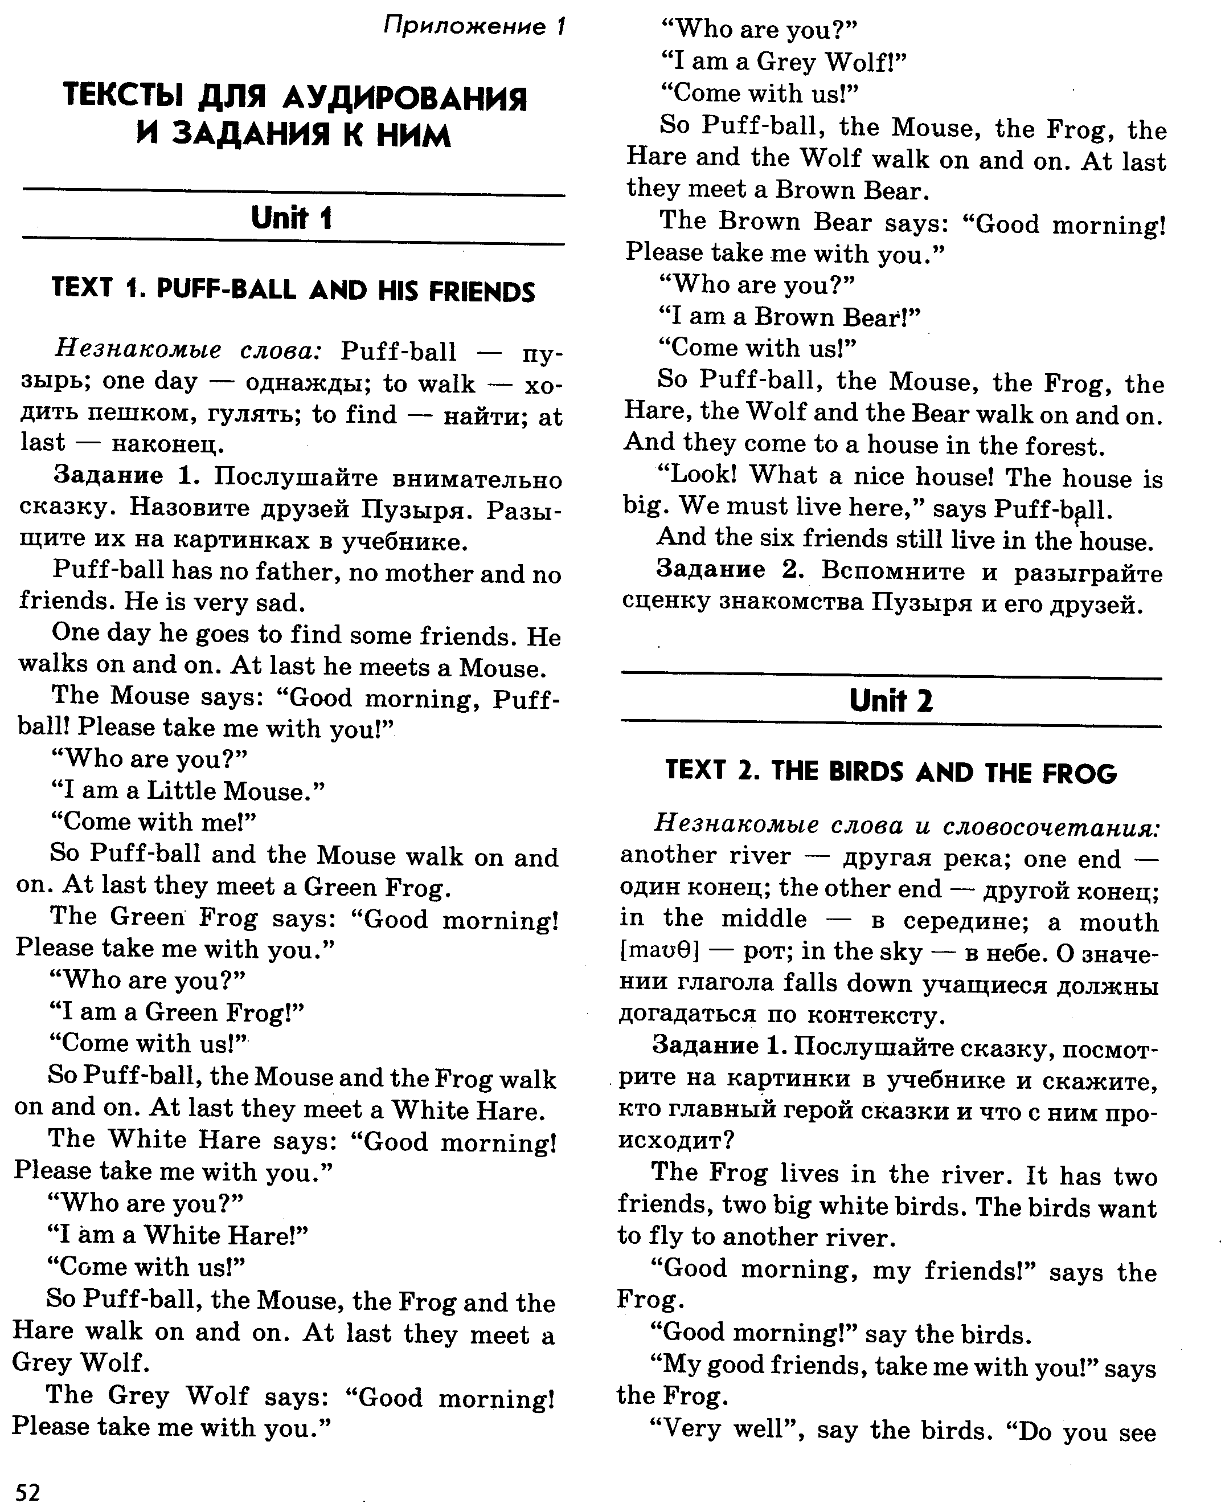
в тексте

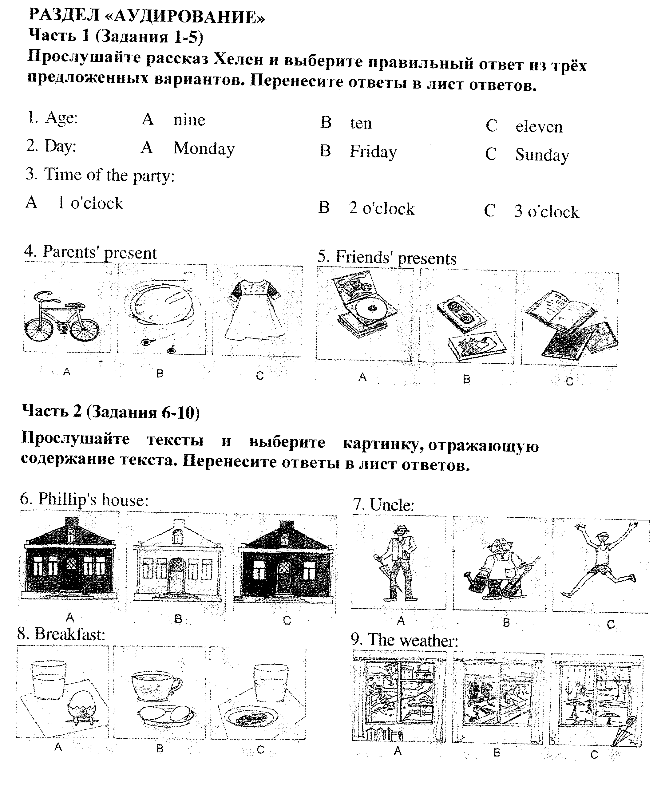

Контрольная работа по чтению
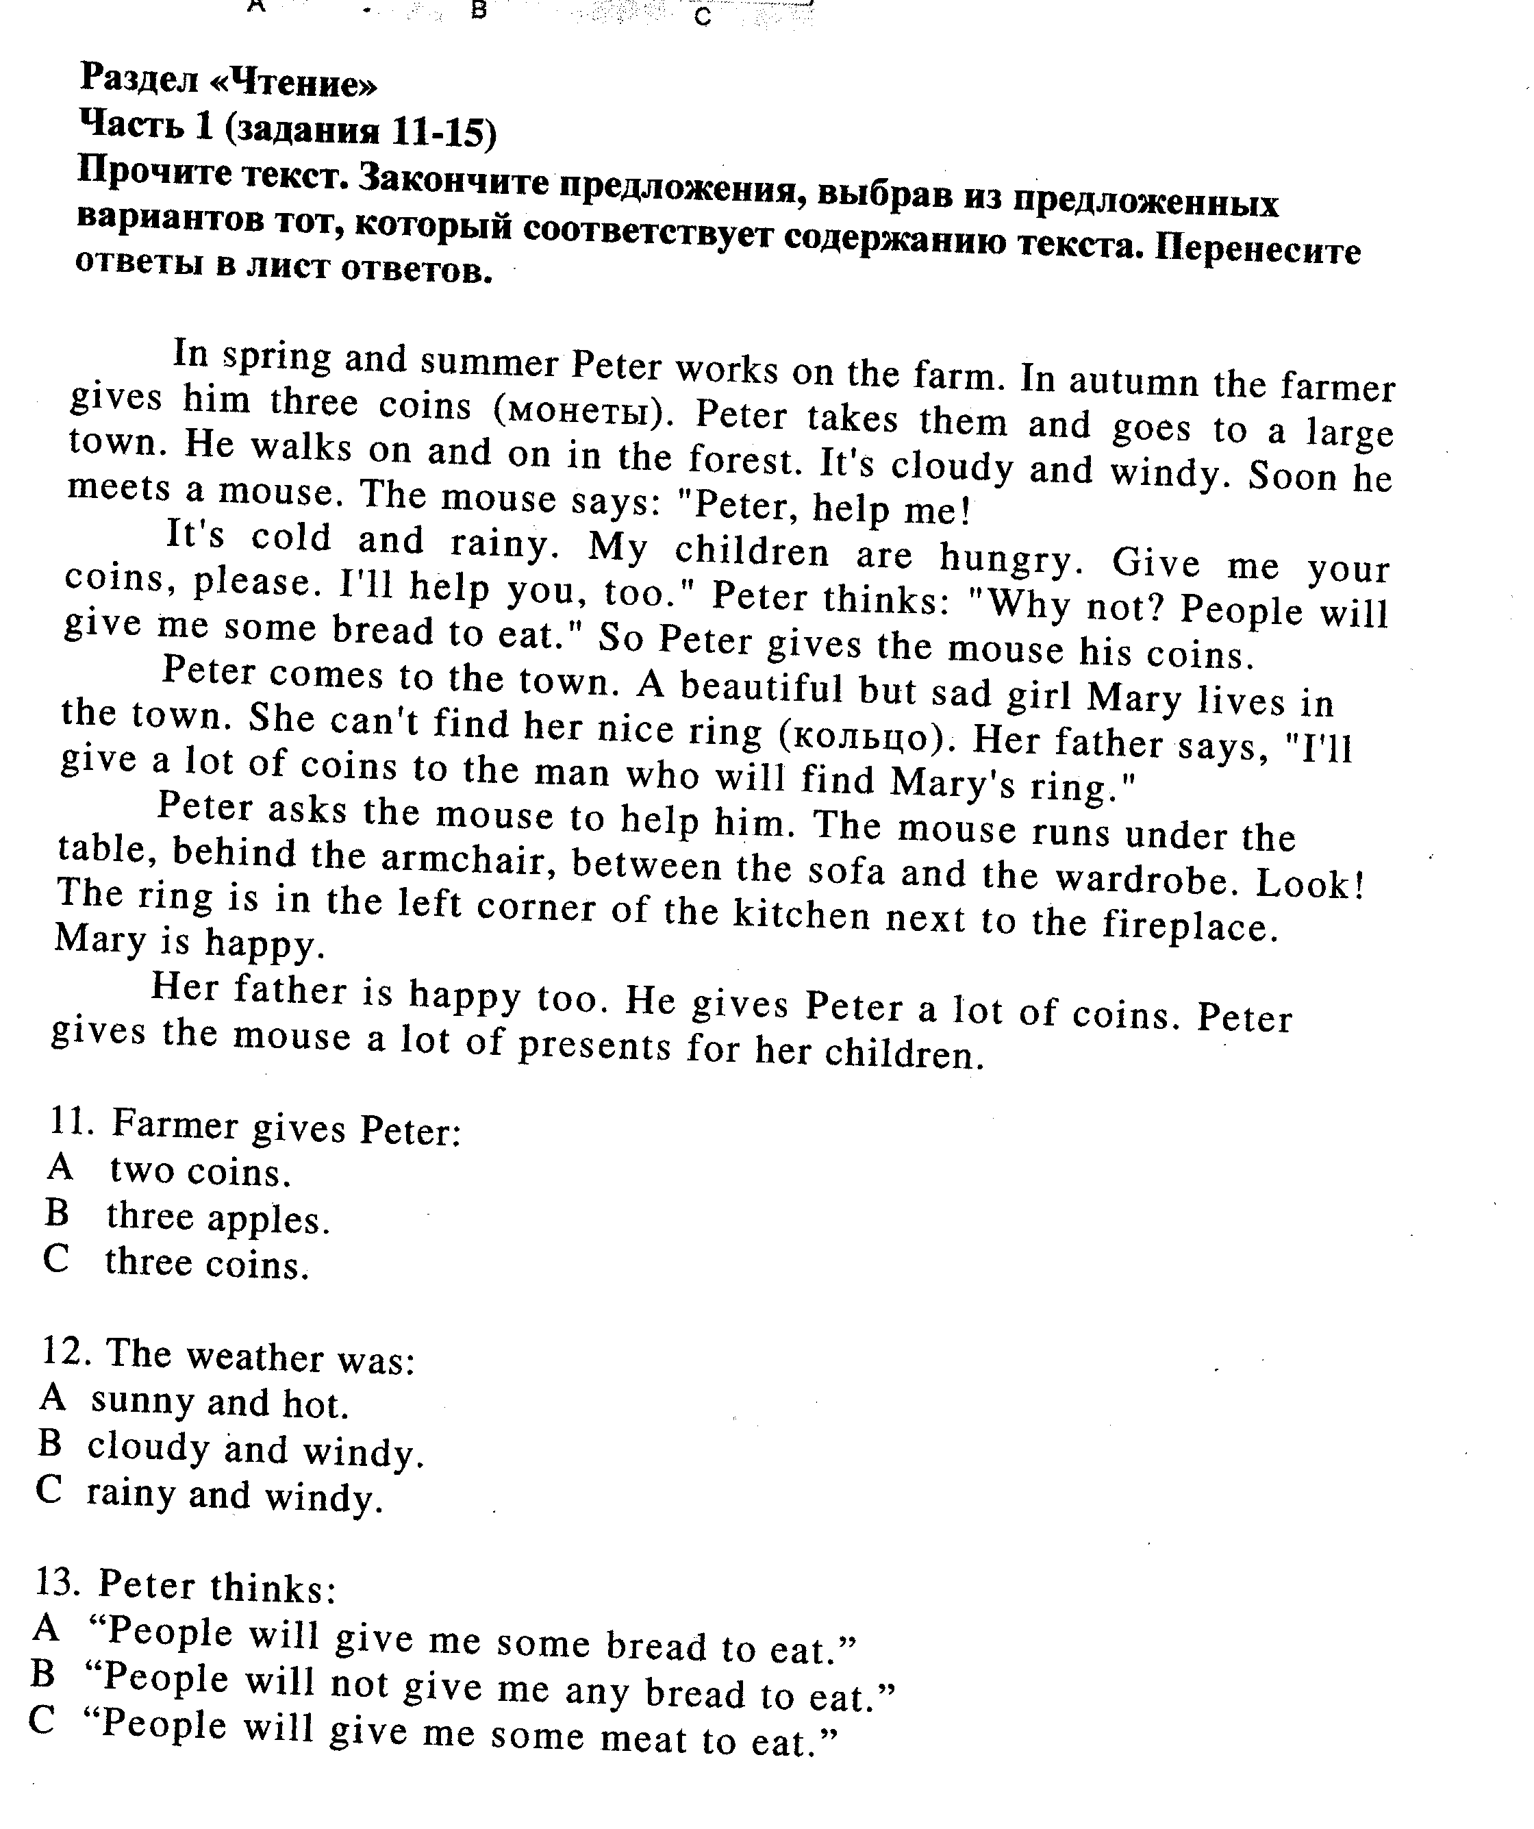

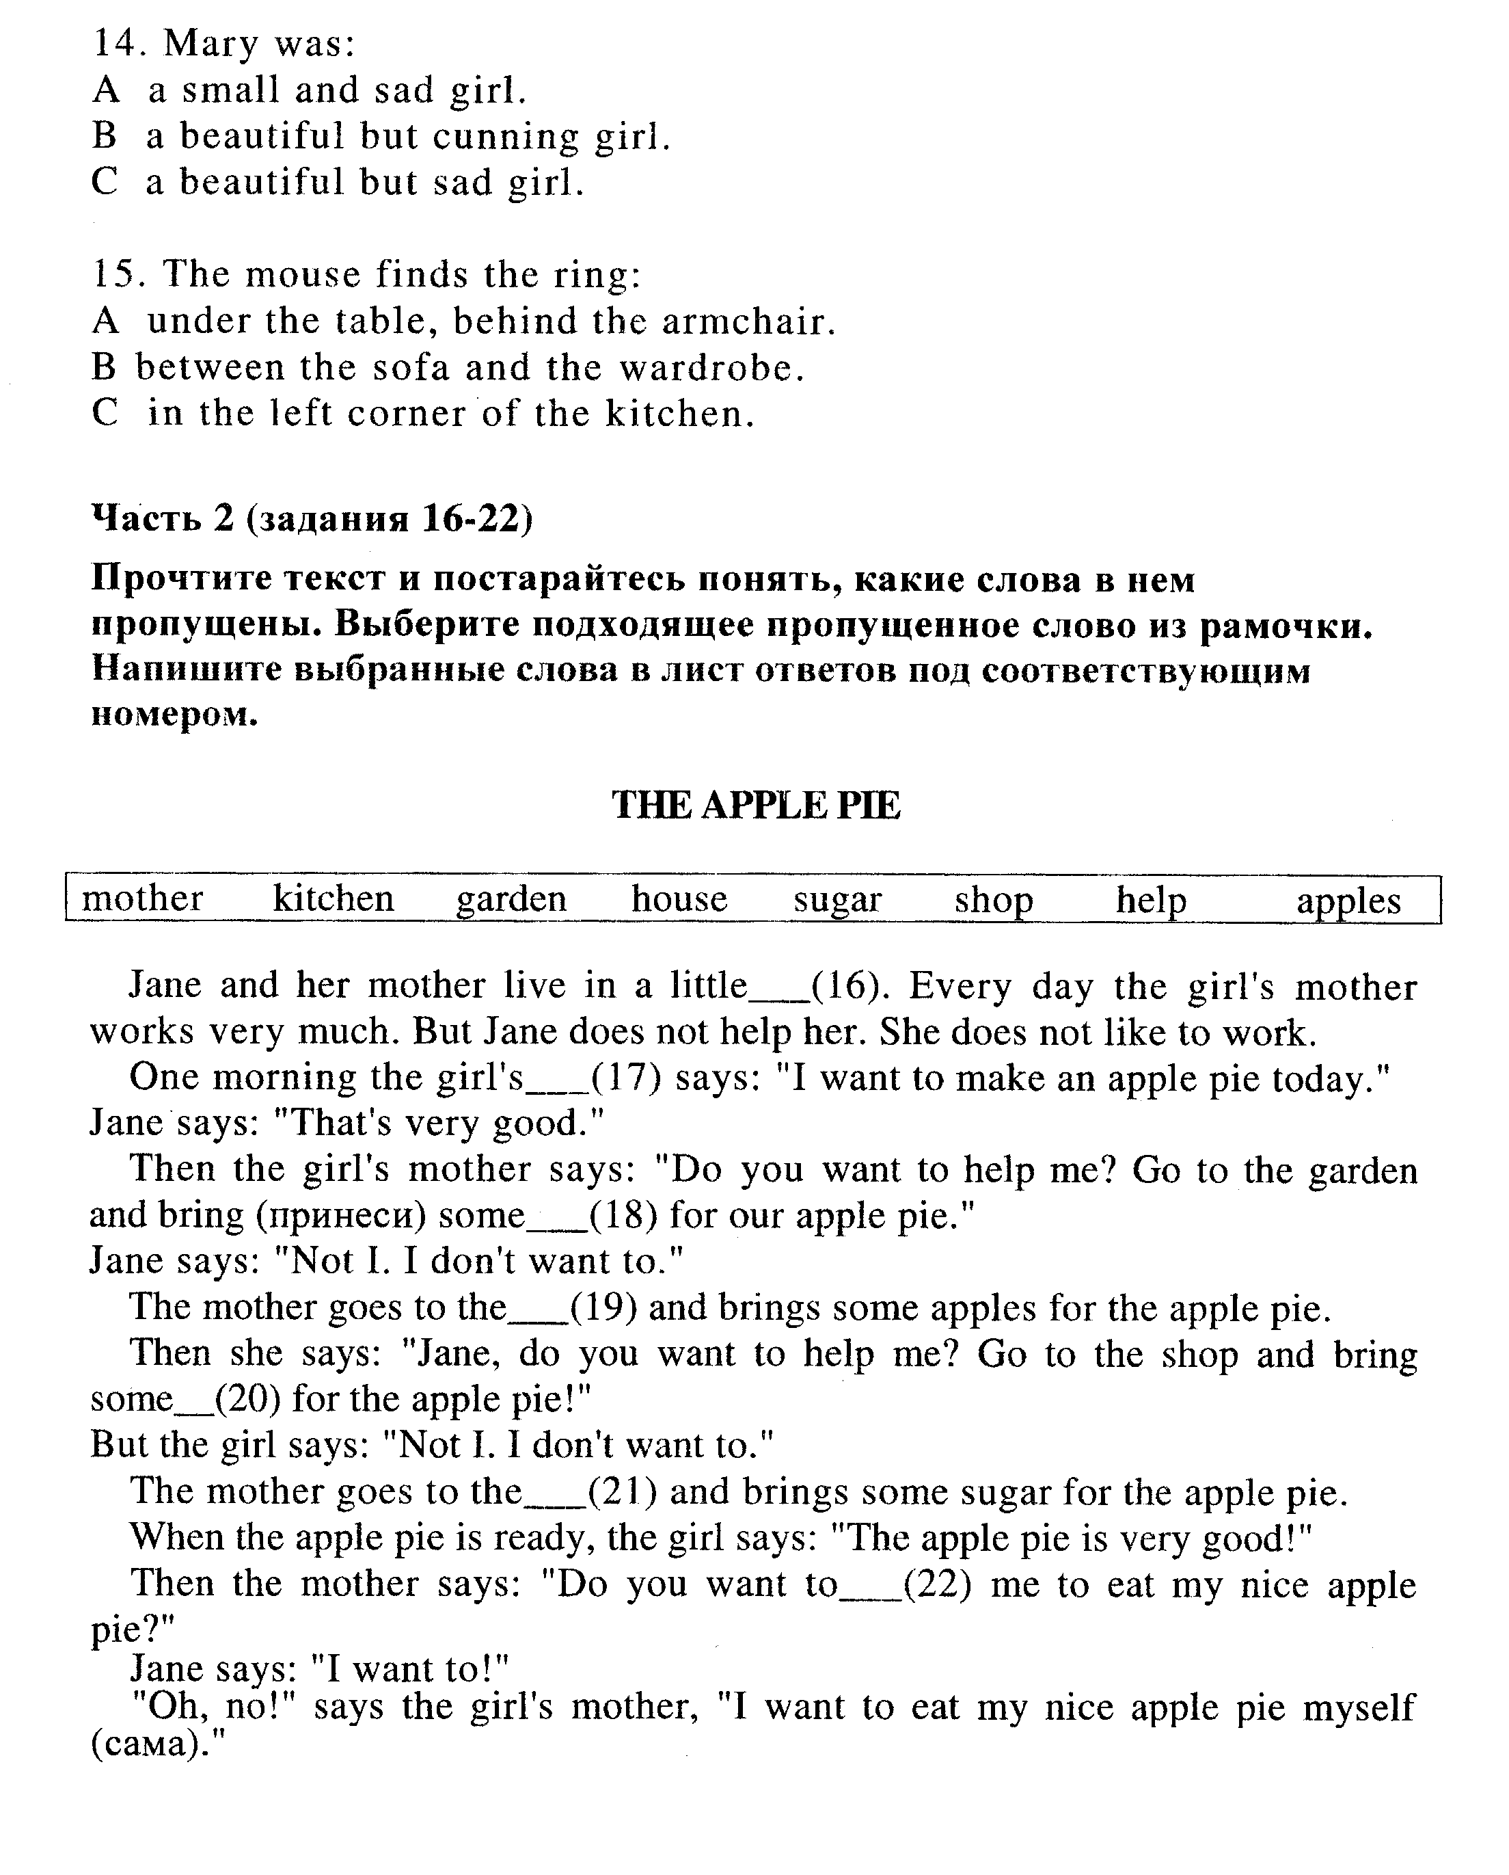

Контрольная работа по говорению
Расскажи о своём любимом животном: как он выглядит, что умеет делать, чем питается.
Контрольная работа по письму
Опиши своему другу по переписке самую любимую комнату в своей квартире.

3 четверть
Контрольная работа по чтению.

Dear Fyodor!
It is New Year soon (скоро). I like New Year very much. Sharik likes it too . He takes photos of different animals and birds . I am making a cake for our party now. Petchkin likes this holiday. He sends postcards and telegrammes to all our friends.
We put a New Year Tree in the yard near our house. It is big and nice. All birds like their tree.
We want to see you very much.
Your friends.
А сейчас прочитайте текст еще раз. Из данных ниже предложений выберите то, которое не соответствует тексту письма.
a/ It is Christmas soon.
b/ Matroskin likes this holiday.
c/ Petchkin sends postcards and telegrammes to our friends.
d/ There is a nice New Year Tree in the yard.
e/ Birds and animals like their tree.
16. Найдите верный перевод для этого словосочетания: самая интересная книга
a/ an interesting book b/ the more interesting book c/ the book is more interesting
d/ the most interesting book e/ the book is not interesting

The Three Cats
Jane is an English girl. She lives in the country. Jane has three pets. She likes them very much. They are cats. Their names are Sooty, Smoky and Tiger. One is white, one is black and one is black and white. The name of the white cat is not Sooty. Sooty is not black and white, and Tiger is not black and white.
1)What colour is Sooty? 2) What is the name of the black and white cat?
3) What colour is Tiger?
Cat`s colour  Cat`s name | white | Black and white | black
Sooty
Smoky
Tiger

Контрольная работа по аудированию
  - Danielle starts school at
- 8 o`clock b) 8.30 c)nine o`clock
  - Her school called
- Danver Elementary School b) Wisconsin Elementary School
c)Morning Elementary School
3. She has lunch at
a) 12 o`clock b) 12.15 c)12.30
4. she goes to bed at
a) 9 o`clock b) 9.30 c)10 o`clock
5.Danielle
a) likes her school b)doesn`t like her school c)hate her school
6. She goes outside at break time at
a)10.30 b)10.15 c)11.15
7. She talks with her teacher about
a) her school work and projects b) her homework and projects c)her class work and projects

Контрольная работа по письму
Опиши своему другу по переписке свою семью: сколько в ней человек, кто, чем любит заниматься, как ты помогаешь по дому.

Контрольная работа по говорению
Прими участие в телеконкурсе "An Ideal Family". Расскажи о своей семье.

4 четверть
Контрольная работа по аудированию
Тексты для аудирования
Текст 1. "The Best Time for Apples"
Незнакомые слова:
stop talking — перестань разговаривать
It is a lesson at a country school. The lesson is about the seasons of the year.
"There are four seasons in a year," says the teacher. "They are spring, summer, autumn and winter. In spring it is warm and trees are green.
In summer it is hot, and there are a lot of flowers in the fields, in the parks and in the gardens.
In autumn there are a lot of apples. They are red and sweet and good to eat.
In winter it is cold and it snows..."
Suddenly the teacher stops and looks at Nick.
"Nick, stop talking! Now, answer my question! When is the best time for apples?"
" It is when the farmer is not at home and there is no dog in the garden," says Nick.
Текст 2
Paul: Miss Chatter, can I have some coffee?
Miss Chatter: Sorry. It'stoo late. You won't sleep well.
Paul: Can I have some milk, then?
Miss Chatter: Yes, dear. Here it is.

1.Прочитай данные ниже задания.
2.Прослушай текст.
3.Выбери правильные ответы (А, В, С или Д)
4. Обведи выбранную букву.
Задание 1. Закончи предложение в соответствии с содержанием прослушанного текста, выбрав правильный вариант из предложенных.
In winter it is cold and …
- …it rains.
- …it`s slippery.
- …it snows.
- …it`s windy.
Задание 2. Выбери правильный ответ на вопрос.
How does Nick answer the teacher`s question?
- When it is autumn and there are a lot of apples in the garden.
- When the farmer is not at home and there is no dog in the garden.
- When it is summer and there are a lot of apples in the garden.
- When the farmer is at home and there is a dog in the garden.
Задание 3. Закончи предложение в соответствии с содержанием прослушанного текста, выбрав правильный вариант из предложенных.
At the lesson the teacher tells his pupils …
- …about the farmer.
- … about the dog in the garden.
- …about the seasons of the year.
- …about Nick.
Задание 4.
  - Прочитай данный ниже вопрос и возможные ответы на него.
  - Прослушай диалог.
  - Выбери правильный ответ на каждый вопрос (А, В,С или Д)
  - Обведи выбранную букву.
Why doesn`t Miss Chatter give coffee to Paul?
- Because Paul doesn`t like coffee.
- Because Miss Chatter doesn`t have any coffee.
- Because Miss Chatter doesn`t have time.
- Because it`s too late and Paul won`t sleep well.

Контрольная работа по чтению
Прочитай текст и выполни задания. Перевод некоторых незнакомых слов дается в конце текста.
Many years ago there were three brothers — the Sun (1),the Moon (2) and the Cockerel. At that time they all lived in the sky.
One day the Sun went away over the mountains to do some work. The Moon and the Cockerel were at home and worked all day.
In the evening the Moon said to the Cockerel: "Bring the cows home (3) from the field." The Cockerel was very tired (4) and said: "I am very tired, I can't do it, Brother Moon." The Moon was very angry and he pushed (5) the cockerel out of the sky. Soon the Sun came home. "Where's the Cockerel?" he asked.
The Moon said to him: "The Cockerel didn'twantto bring the cows home, and I pushed him out of the sky."
The Sun was angry, and he said: "I can't live with you after this, Brother Moon. Now I shall work in daytime and you will work at night. Brother Cockerel will always remember me. He will get up in the morning with me. He will look at me in the sky. And he'll speakto me. He will always go to bed early in the evening because he will not wanttoseeyou in the sky."
And now when the Sun gets up in the morning, the Cockerel cries: "Cock-a-doodle-do." He is happy to see his brother. But when the Sun goes down, the Cockerel runs home and goes to bed. He doesn't want to see his brother, the Moon!
- The Sun—Солнце
- The Moon—Луна
- Bring the cows home — приведи коров домой
- was very tired — был очень уставшим
- pushed out—столкнул

Задание 5. Ответь на вопрос, выбрав один из предложенных ответов.
Why does the Cockerel go to bed early?
A. Because the Cockerel wants to get up early.
B. Because the Cockerel is very tired in the evening.
С Because the Cockerel doesn't want to see the Moon in the sky. D. Because the Cockerel loves his brothers.
Задание 6. Выбери утверждение, которое не соответствует содержанию текста.
A. Many years ago there were three brothers—the Sun, the Moon and the Cockerel.
B. The Moon was very angry and he pushed the Cockerel out of the sky.
C. "He will always go to bed late in the morning because he will not want to see you in the sky."
D. And now when the Sun gets up in the morning, the Cockerel cries: "Cock-a-doodle-do."
Задание 7. Закончи предложение в соответствии с содержанием текста, выбрав правильный вариант из предложенных.
The Cockerel didn 't bring the cows home because...
A. ...the Cockerel was very lazy.
B. ...the Cockerel was very busy.
С ...the Cockerel was very tired.
D. ...the Cockerel was very angry.
Задание 8. Пронумеруй предложения в соответствии с содержанием прочитанного текста.
I I And now when the Sun gets up in the morning, the Cockerel cries: "Cock-a-doodle-do."
I I he Moon was very angry and he pushed the cockerel out of the sky.
I I One day the Sun went away over the mountains to do some work.
I I He said:"He will always go to bed early in the evening because he will not want to see you in the sky."
I I The Cockerel was very tired and said: "I am very tired, I can't do it."
Задание 9. Выбери точный перевод на русский язык следующего предложения.
"I am very tired, I can't do it, Brother Moon ".
A."Я очень устал, я не хочу это делать, братец Луна".
B. "Я очень устал, я не могу это сделать, братец Луна".
C. "Я очень устал, я не буду это делать, братец Луна".
D."Я очень устал, я не должен это делать, братец Луна".
Задания 19-23. Прочитай текст. Скобками обозначено пропущенное слово. Выбери подходящее слово из рамки. Свой вариант ответа запиши рядом с номером пропуска (подтекстом).
can favourite school up play
Hello!
My name is Lee. I'm ten years old. I live in London. My parents are doctors. I have a sister. She is twelve. She likes to (19) computer games.
Do you like games? I like football. I (20) play football very well.
I am a pupil. I have a lot of friends at (21). My (22) subject is Maths. We have a nice teacher.
I don't like to do my homework and get (23) early. What isyour name? How old are you? Can you play football? Do you have a pet? What don't you like to do? P.S. Please write back.
Your Pen Friend
Lee Brown
19 20 21 22 23

Контрольная работа по письму

Расскажи в письме своему английскому другу о своей школе.
Контрольная работа по говорению
Задания для проверки устной монологической речи:
Скажи, какой режим дня доктор Айболит мог бы порекомендовать всем, кто хочет быть здоров.
Расскажи о своем друге.
Задания для проверки устной диалогической речи:
- Разыграйте с одноклассником диалог между покупателем и продавцом, который мог бы состояться в магазине "Продукты".
- Разыграйте с одноклассником диалог между покупателем и продавцом, который мог бы состояться в магазине "Одежда".
- Разыграйте с одноклассником диалог, который мог бы состояться по телефону: пригласи его в гости.
Разыграйте с одноклассником диалог, который мог бы состояться по телефону: расспроси его о том, как он провел выходные.
Перечень учебно-методических средств обучения
1. Используемая линия УМК
Бумажные носители
- Примерные программы по иностранным языкам
- Учебник английского языка для 4 класса общеобразовательных учреждений при начале обучения со 2 класса под редакцией Биболетовой М.З., Добрыниной Н.В., Трубанёвой Н.Н. – Обнинск:Титул, 2009. – 144 с.
- Книга для учителя под редакцией Биболетовой М.З., Трубанёвой Н.Н. – Обнинск: Титул, 2013. – 136 с.
- Рабочая тетрадь под редакцией Биболетовой М.З., Трубанёвой Н.Н. – Обнинск: Титул, 2008. – 80 с.
Электронные носители:
Электронная книга для учителя Round up
2. Литература (основная и дополнительная)
Оснащение образовательного процесса в соответствии с содержанием учебного предмета
1. | Библиотечный фонд (книгопечатная продукция)
 | Примерная программа начального общего образования по иностранному языку
 | Двуязычные словари
 | Авторские рабочие программы к УМК, которые используются для изучения иностранного языка
 | Книги для учителя (методические рекомендации к УМК)
2. | ПЕЧАТНЫЕ ПОСОБИЯ
 | Алфавит (настенная таблица)
 | Произносительная таблица
 | Грамматические таблицы к основным разделам грамматического материала, содержащегося в стандартах для каждого ступени обучения
 | Портреты писателей и выдающихся деятелей культуры стран изучаемого языка
Карты на иностранном языке
Карта (ы) стран (ы) изучаемого языка
Карта России (физическая)
 | Флаги стран (ы) изучаемого языка
 | Набор фотографий с изображением ландшафта, городов, отдельных достопримечательностей стран изучаемого языка
3. | информационно-коммуникативные средства
 | Электронные учебники, практикумы и мультимедийные обучающие программы по иностранным языкам
 | Компьютерные словари
 | Электронные библиотеки
 | Игровые компьютерные программы (по изучаемым языкам)
4. | Экранно-звуковые пособия (при наличии компьютера могут быть представлены в цифровом виде)
 | Аудиозаписи к УМК, которые используются для изучения иностранного языка
5. | ТЕХНИЧЕСКИЕ СРЕДСТВА ОБУЧЕНИЯ
 | Мультимедийный компьютер
 | Принтер лазерный с запасным картриджем
 | Сканер
 | Аудио-центр (аудиомагнитофон)
 | Лингафонные устройства (лингафонный кабинет)
 | Мультимедийный проектор
6 | Учебно-практическое оборудование
 | Классная доска с магнитной поверхностью и набором приспособлений для крепления постеров и таблиц
 | Экспозиционный экран (на штативе или навесной)
 | Сетевой фильтр-удлинитель (5 евророзеток)

